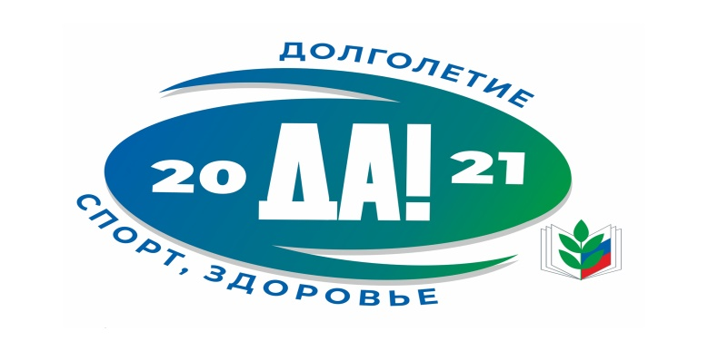

**Липецкая областная организация Профессионального союза работников народного образования и** **науки РФ**



**о работе профсоюзной организации за 2021 год.**

**Муниципальное автономное дошкольное образовательное учреждение детский сад общеразвивающего вида «Солнышко» с. Тербуны Тербунского муниципального района Липецкой области**

**2022 год**

Уважаемые члены Общероссийского Профсоюза образования!

Ежегодный Публичный отчёт обобщает основные направления работы территориальной организации профсоюза в 2021 году и позволяет сделать выводы о приоритетах её работы, достигнутых результатах, имеющихся недостатках и определить задачи на следующий год.

**Цель Публичного отчёта** - обеспечение прозрачности работы организации и повышение эффективности дальнейшей деятельности.

**Главной задачей Профсоюзного Комитета** детского сада в отчетный период являлась защита социально – трудовых прав и интересов членов профсоюза путем развития сотрудничества с администрацией ДОУ в вопросах соблюдения трудового законодательства и охраны труда сотрудников. Основная цель нашего профессионального союза — это представительство и защита социально-трудовых прав и интересов работников сферы образования.

За отчетный период профсоюзный комитет Учреждения выполнил всю запланированную работу. Работа велась согласно нормативным документам: Уставу Профсоюза, Положению о первичной профсоюзной организации, плану работы профсоюзной организации. Выборным и исполнительным органом профсоюзной организации является профсоюзный комитет. В состав профкома входят комиссии: по охране труда, по культурно–массовой работе, по контрольно–ревизионной работе.

В течение 2021 года Профсоюзный комитет ДОУ:

* осуществлял проверку соглашения по охране труда;
* контролировал прохождение сотрудниками медицинского осмотра;
* проводил проверку оформления трудовых книжек;
* контролировал выполнение коллективного договора.

За отчетный период несчастных случаев на производстве не зарегистрировано.

Между профсоюзным комитетом и администрацией заключено соглашение по охране труда. Каждый работник ознакомлен с инструкциями по охране труда.

С администрацией детского сада согласована тарификация и 2 раза в год утверждается в согласовании с профсоюзным комитетом распределение стимулирующей части заработной платы.

Информация о работе нашей первичной организации размещена  на нашем стенде. Она знакомит членов профсоюза и остальных сотрудников ДОУ с отдельными сторонами жизни и деятельности профсоюзной организации.

Размещением информации (объявления, поздравления и т.п.)

на профсоюзном информационном стенде ДОУ занимаются члены профкома, ответственные за данную работу.

Количество членов ППО за истекший период уменьшилось на 4 человека. Из них 2 человека вышли на пенсию, 2 человека сменили место работы.

В связи с продолжающейся пандемией короновирусной инфекции и применяемыми ограничительными мерами по ее нераспространению 2021 год был сложным и нестабильным. Несмотря на условия пандемии, работа территориальной организации Профсоюза чередовалась в режиме офлайн и онлайн, а также более активно использовались сайт организации, интернет-площадка ZOOM.

Общероссийский Профсоюз образования объявил 2021-й Годом спорта, здоровья, долголетия. В числе основных задач тематического Года были:

* содействие созданию условий для сохранения здоровья и ведения здорового образа жизни в образовательных организациях;
* увеличение количества здоровьесберегающих, физкультурно-оздоровительных спортивных событий и мероприятий, профилактических акций, направленных на популяризацию здорового образа жизни;
* дальнейшее развития Всероссийского движения «Профсоюз – территория здоровья».

В рамках Года спорта, здоровья, долголетия были проведены следующие мероприятия:

* 6 февраля 2021 года члены ППО приняли участие в районном фестивале ГТО среди трудовых коллективов;
* 25 марта 2021 года прошел спортивный праздник среди педагогических работников «Здоровым быть здорово ». Члены ППО приняли активное участие, заняли второе место и награждены Грамотой отдела образования администрации Тербунского муниципального района, Тербунской районной организации общероссийского профсоюза образования;
* 7 апреля 2021 года в рамках Всемирного дня здоровья прошла акция «Утренняя подзарядка», в которой члены ППО приняли активное участие;
* коллектив МАДОУ принял активное участие во всероссийской акции «10000 шагов к жизни»;
* 5 июня 2021 года председатель ППО Шумилина А.И., совместно с воспитанниками ДОУ, принимала участие в велопробеге, посвященном Всемирному дню велосипедиста;
* 29 октября 2021 года прошел спортивный праздник для педагогов ДОУ «Веселые старты»;
* 3 октября 2021 года председатель ППО Шумилина А.И., в качестве волонтера-организатора принимала участие в международном полумарафоне «Тербунский рубеж – 2021»;
* 21 октября 2021 года председатель ППО Шумилина А.И., в качестве автора, приняла участие в конкурсе видеороликов «Навстречу комплексу ГТО», работа заняла 2 место;
* члены ППО принимают постоянное активное участие в ежеквартальных Неделях здоровья, участвуют в соревнованиях.

Мероприятия, проведенные в течение года, позволили укрепить товарищескую атмосферу в коллективе, провести время с пользой для здоровья, научить членов ППО работе в команде.

Несмотря на завершение тематического Года «Спорт. Здоровье. Долголетие» работа по популяризации здорового образа жизни среди членов Профсоюза, работников образования будет продолжена.

Отчёт о проведённых мероприятиях находится в приложении к публичному отчёту.

Помимо мероприятий в рамках Года здоровья, члены ППО принимали участие и, в ставших уже традиционными, мероприятиях:

* акциях: «Окна победы», «Свеча памяти», «Георгиевская ленточка», посвященных Дню Победы;
* акции «Окна России», посвященном Дню России;
* акции «Под флагом великой державы», посвященной Дню флага России;

Результаты деятельности коллектива ДОУ, в том числе и членов ППО, получают достойную оценку своего труда на уровне администрации муниципального района. Так, 26 марта 2021 года, на районном празднике в честь Дня культуры, коллектив был отмечен благодарственным письмом за вклад в развитие и сохранение культуры и искусства в Тербунском районе.

При содействии районного Профсоюзного комитета были организованы две поездки в Липецкий академический театр драмы имени Л.Н.Толстого.

Члены ППО принимают активное участие в мероприятиях, проводимых под эгидой администрации муниципального района.

Председатель ППО Шумилина А.И. постоянно повышает свои знания в области деятельности профсоюзных организаций. 18 марта 2021 года принимала участие в областном онлайн-семинаре для председателей ППО по теме « Организационно-правовые основы деятельности общероссийского профсоюза образования». Регулярно принимает участие в проводимых районной организацией Профсоюза конференциях.

Первичная профсоюзная организация, на основании заявлений членов ППО, оказывает им материальную помощь. За истекший период была выделена материальная помощь одному сотруднику в связи с потерей близких в сумме 1000 рублей. В связи с длительным лечением, сотруднику, перенесшему GOVID-19, была оказана материальная помощь от первичной организации и областной организации Профсоюза.

Подводя итоги прошедшего года, можно сказать следующее:

* поставленные перед ППО задачи в целом выполнены успешно;
* необходимо проводить более активную работу по привлечению новых членов в Профсоюз;
* необходимо расширять взаимодействие с администрацией ДОУ в вопросах соблюдений законных прав и интересов сотрудников ДОУ, в том числе, и не являющихся членами ППО;

Исходя из вышесказанного, работу профкома и свою, в частности, оцениваю как удовлетворительную.

Основными задачами на новый отчетный период можно считать следующие:

* защита социально – трудовых прав и интересов членов профсоюза и сотрудников ДОУ, не являющихся членами профсоюза;
* соблюдение трудового законодательства и законодательства в сфере охраны труда сотрудников;
* прозрачность работы ППО;
* привлечение новых членов в ППО;
* расширение взаимодействия с администрацией ДОУ в вопросах соблюдений законных прав и интересов сотрудников ДОУ, в том числе, и не являющихся членами ППО;

В соответствии с постановлением Исполнительного комитета Общероссийского Профсоюза образования №10-4 от 21.12.2021г., 2022 год объявлен Годом корпоративной культуры в Общероссийском Профсоюзе образования. От первичных профсоюзных организаций, членов Профсоюза потребуется активно включиться в реализацию мероприятий по выполнению поставленных задач в соответствии с планами региональной и территориальной организаций Профсоюза.

Желаю всем членам Профсоюза здоровья, благополучия, успехов в трудовой деятельности и веры в добро, а профсоюзным организациям - успехов по защите и отстаиванию трудовых прав и профессиональных интересов членов Профсоюза и сотрудников, не являющихся членами Профсоюза.

Председатель ППО Шумилина А.И.

Приложение к публичному отчёту ППО МАДОУ детского сада общеразвивающего вида «Солнышко» с.Тербуны Тербунского муниципального района Липецкой области

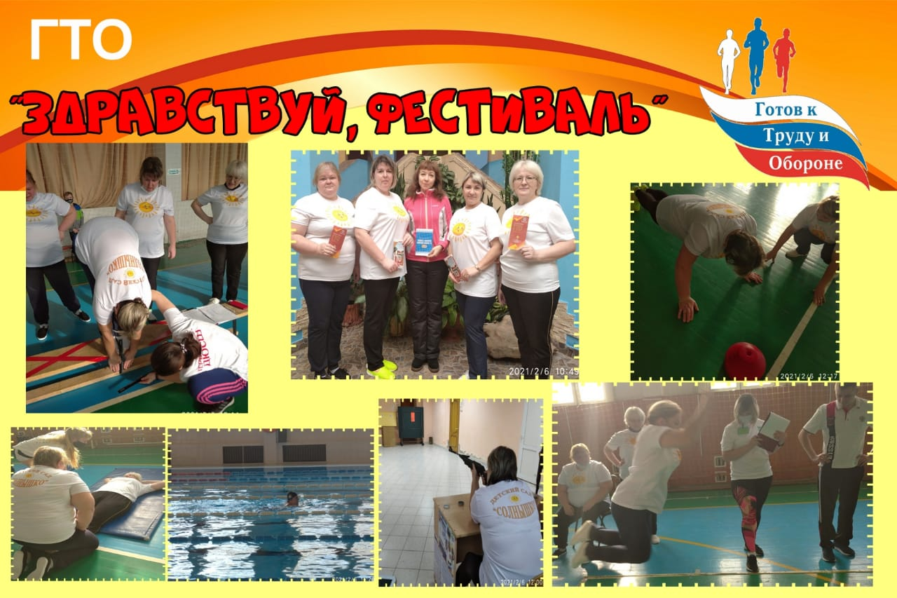

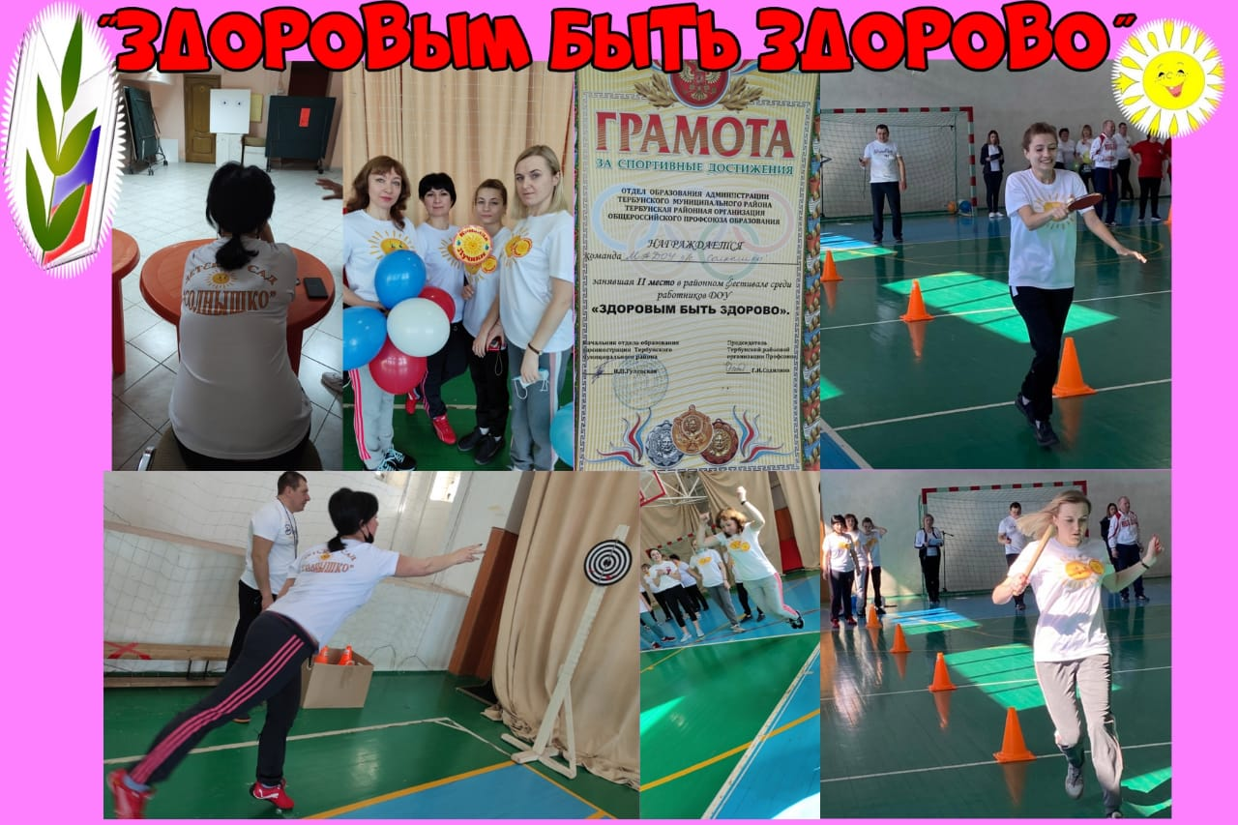

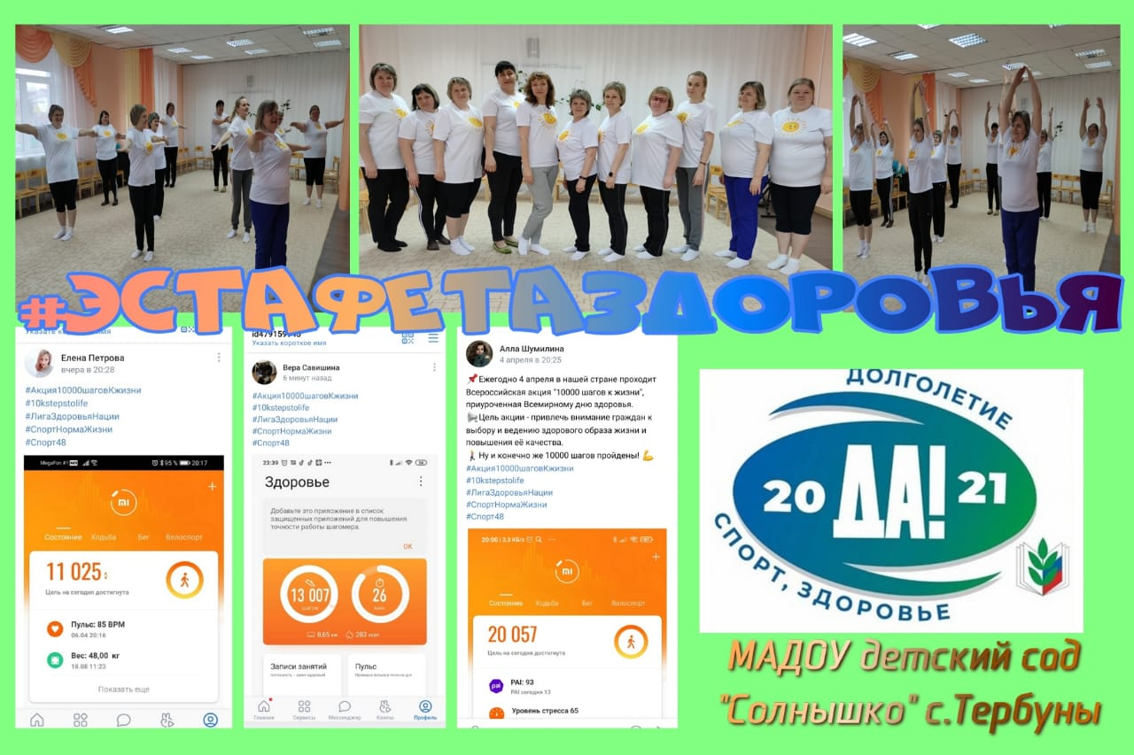

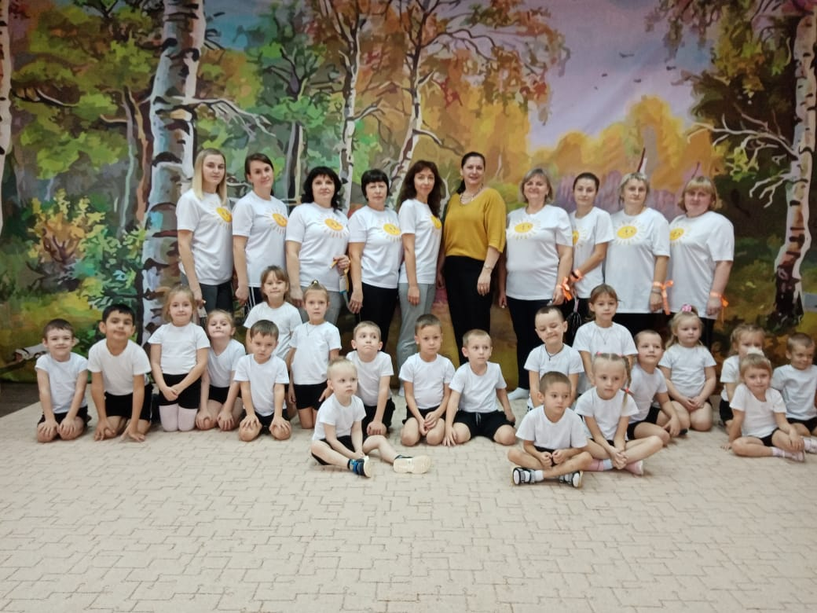

**Неделя здоровья октябрь 2021г.**

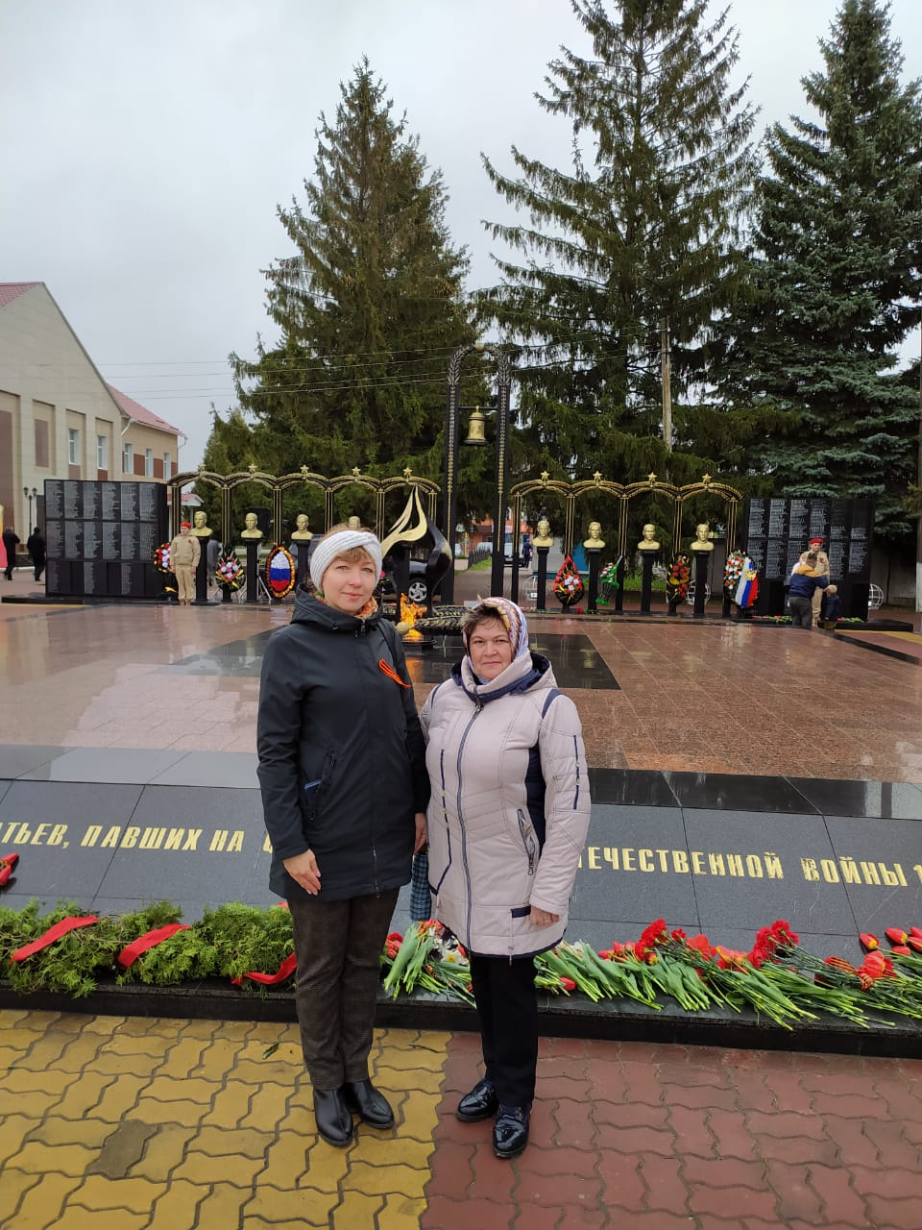

**Митинг 9 мая 2021г.**

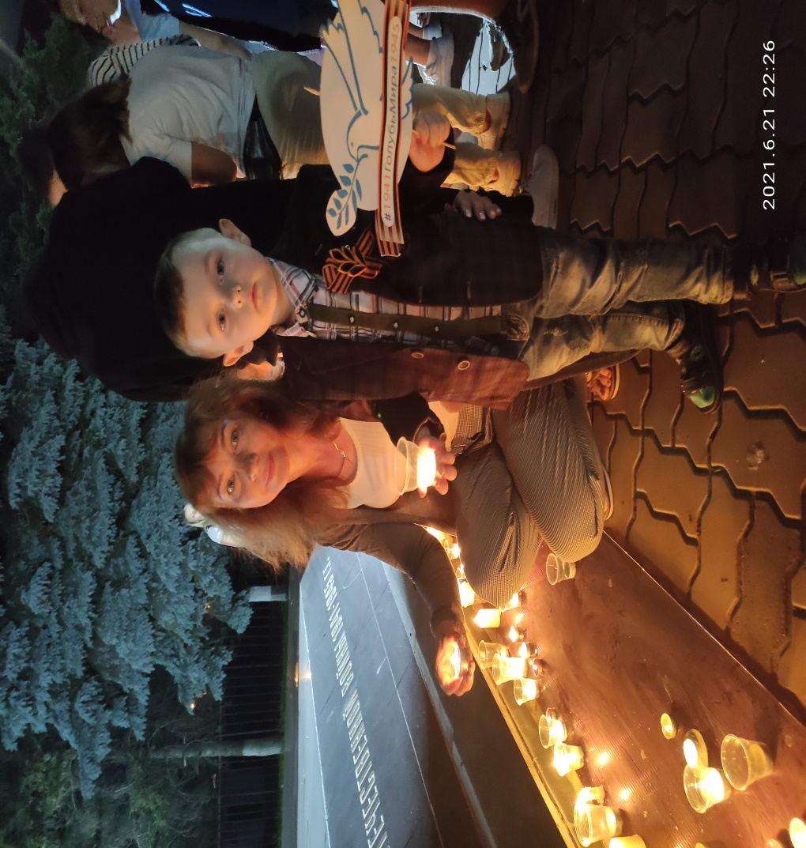

**Свеча памяти 21.06.2021г.**

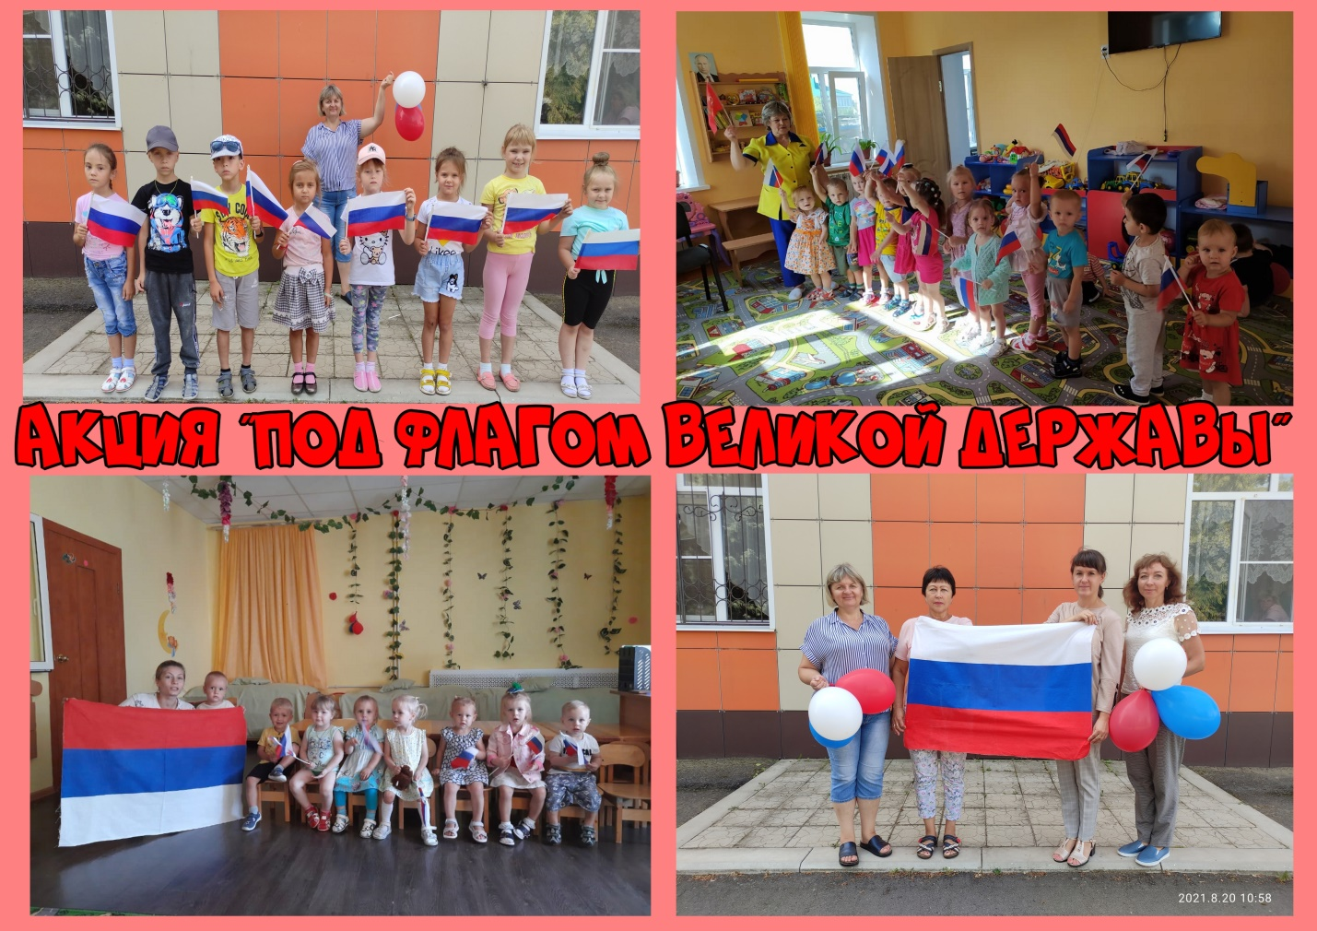

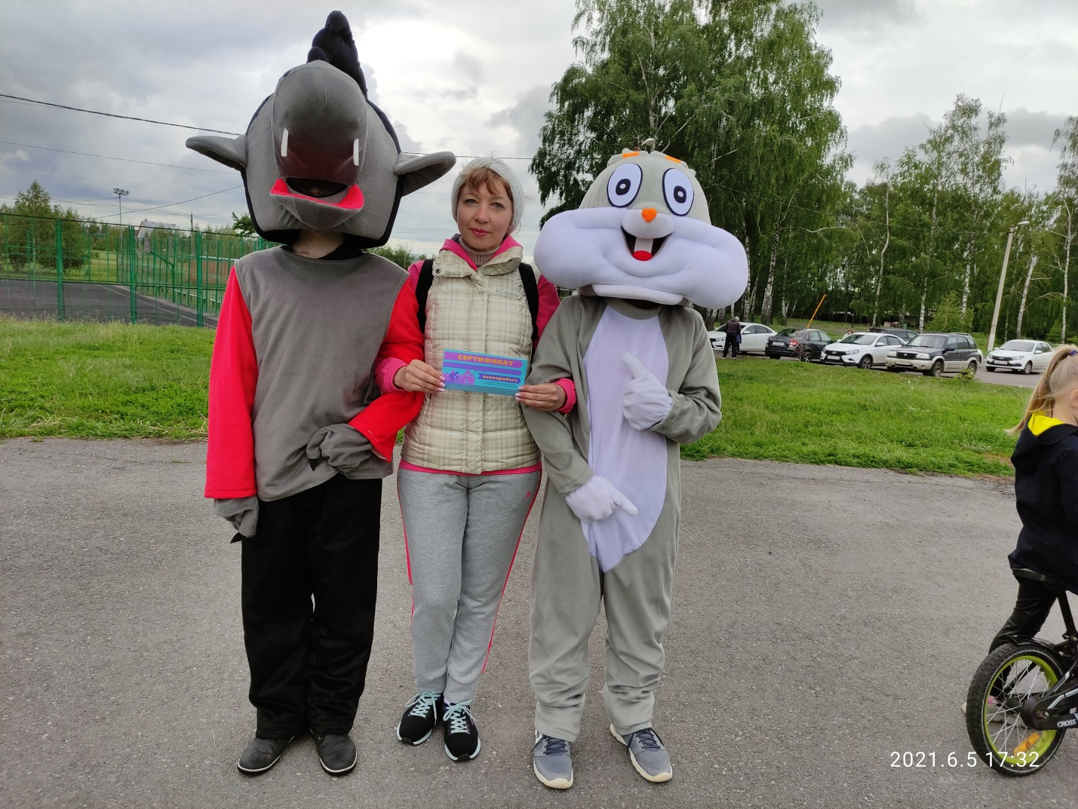

**Велопробег 2021г. 5 июня**